Учреждение образования
«БЕЛОРУССКИЙ ГОСУДАРСТВЕННЫЙ УНИВЕРСИТЕТ
ИНФОРМАТИКИ И РАДИОЭЛЕКТРОНИКИ»

Кафедра интеллектуальных информационных технологий

Отчет по лабораторной работе №2
по курсу «МаОсИС»
на тему: Формализация абсолютных и относительных понятий

Выполнил студент группы 921703 | Василевский А.Д.
Проверил: | Никифоров С.А.

МИНСК 2020
Выбранная предметная область – создание списков дел
Абсолютное понятие – расписание дел
Относительное понятие – последовательность дел
Абсолютное понятие
Идентификаторы
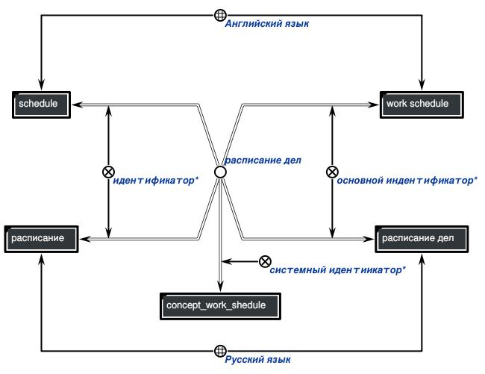
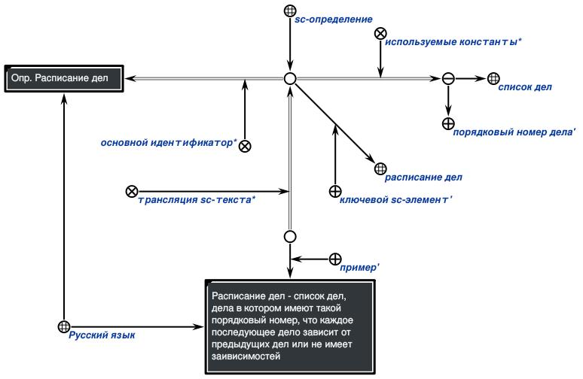
Определение
Утверждение
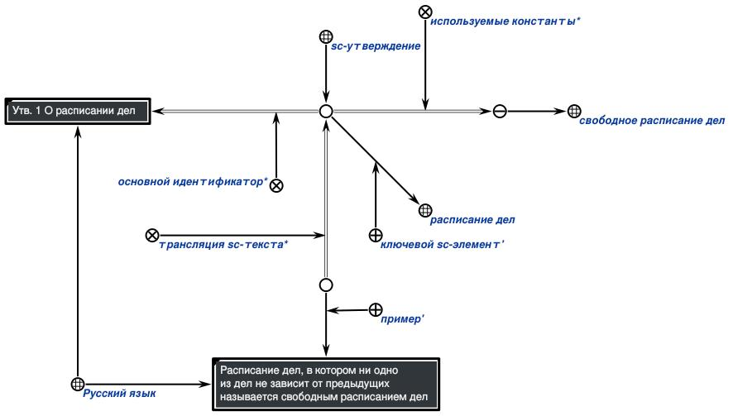
Включение
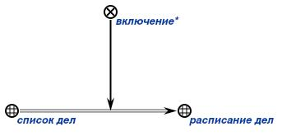
Пример
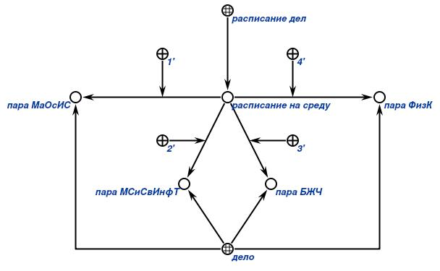
Относительное понятие
Идентификатор
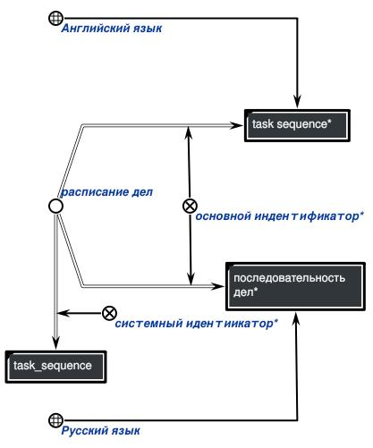
Определение
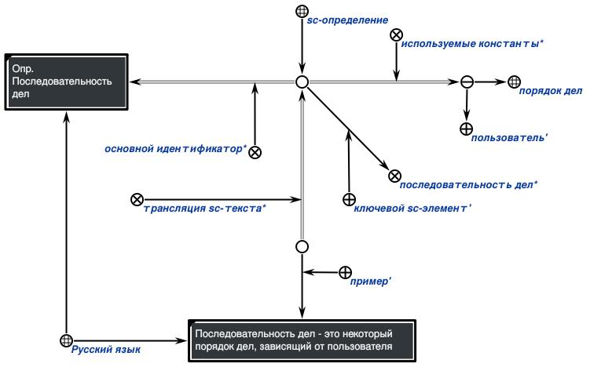
Утверждение
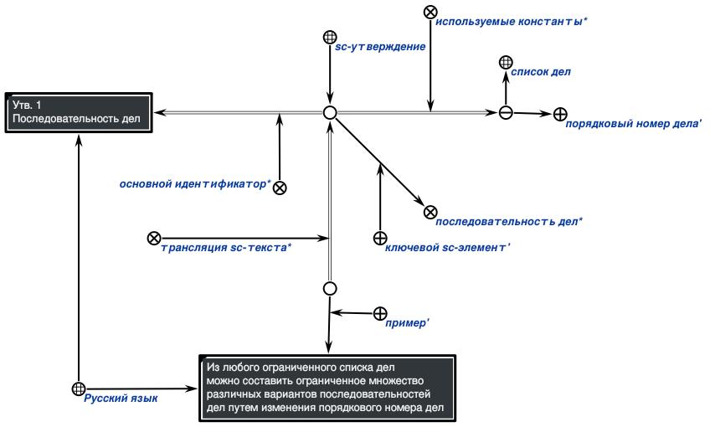
Арность
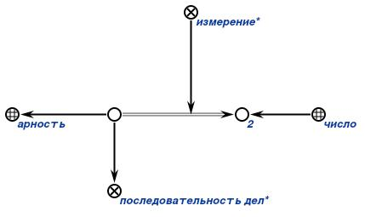
Домены и область определения
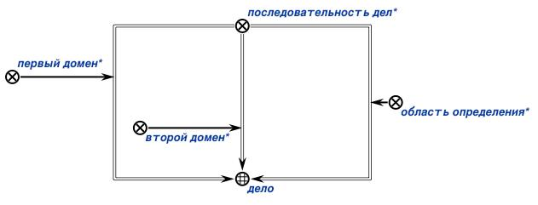
Свойства
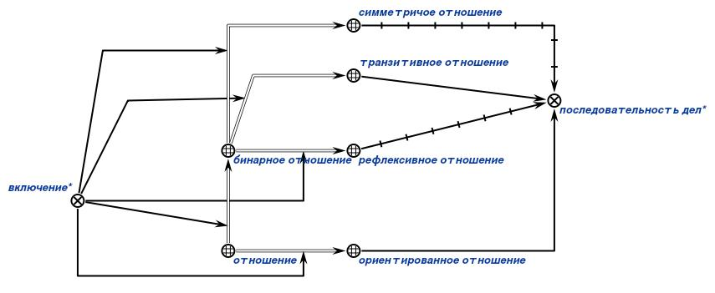

Пример
